PROGRESS REPORT
Course: Operating Systems [Multimedia] – 20261
Project code: 26126
Project title: TTY layer and job control
Design thinking page (Figma): https://www.figma.com/board/VohV5EoTLyQ9YczJvytmDU
Task management page (Trello): https://trello.com/b/fgC11Nz9/os-project-26126
Members:
1. Nguyễn Huy Hoàng – 20227610 (Process & Signal)
2. Mai Duy Hiếu – 20223967 (TTY Layer)
3. Vũ Tuấn Anh – 20223864 (Shell & Testing)
Reported working period:
from: 25/10/2026 to: 01/11/2026

1. Summary of latest progress
Tuần 2 (25/10 – 01/11/2026) tập trung vào thiết kế và nền tảng: làm rõ các cấu trúc dữ liệu, system call và giao diện nối ba phân hệ Process & Signal – TTY Layer – Shell. Nhóm đối chiếu từng file của xv6 gốc (commit 06aad25) với bản mở rộng trong repository, lần theo đường đi của các system call mới và chạy kiểm chứng trên QEMU.
Về Process, struct proc có thêm trạng thái STOPPED và các trường pgid, pendstop, stopsig, sigignore; pgid được kế thừa qua fork() và đổi bằng setpgid(). Về TTY, mỗi terminal là một struct tty với bộ đệm r/w/e, cờ lflag (ECHO / ICANON / ISIG) và fgpgid; ioctl() đi theo đường sys_ioctl → fileioctl → devsw[CONSOLE].ioctl → consoleioctl với 4 request TCGETS, TCSETS, TIOCGPGRP, TIOCSPGRP. Về Shell, bảng job lưu job ID, pgid, trạng thái và tên lệnh; mỗi lệnh chạy trong một nhóm riêng và shell trao terminal cho job tiền cảnh bằng tcsetpgrp(). Giao diện giữa TTY và Process được thống nhất: terminal chỉ cần biết fgpgid và gọi ksignal(-fgpgid, sig).
Minh chứng tuần này gồm bảng so sánh cấu trúc dữ liệu, ttydemo ở 3 chế độ Cooked / No-Echo / Raw và kết quả Ctrl-P cho thấy các tiến trình của một pipeline có chung pgid. Nhóm cũng ghi nhận các giới hạn của thiết kế, ví dụ setpgid() không kiểm tra nhóm đích, tcsetpgrp() không kiểm tra quyền. Tiến độ bám sát kế hoạch tuần 2; cumulative progress theo lộ trình 7 tuần đạt khoảng 30%. Tuần 3 kiểm chứng xử lý tín hiệu Ctrl-C / Ctrl-Z và trạng thái STOPPED.
2. Review of technical activities
- Activity 1: Phân tích struct proc mở rộng và Process Group (Process & Signal). So sánh kernel/proc.h giữa xv6 gốc và bản mở rộng: enum procstate thêm STOPPED; struct proc thêm pgid, pendstop, stopsig, sigignore, còn killed đổi nghĩa từ cờ 0/1 thành số hiệu tín hiệu. Lần theo vòng đời của pgid: allocproc() đặt 0, userinit() cho init pgid = 1, fork() cho con kế thừa pgid của cha, setpgid() đổi nhóm. Đường đi system call: setpgid() ở user → usys.pl (ecall) → syscall() với SYS_setpgid = 26 → sys_setpgid() → ksetpgid(). ksetpgid() chỉ cho đổi nhóm của chính mình hoặc của con trực tiếp, và giữ wait_lock vì phải đọc p->parent. procdump (Ctrl-P) in thêm cột pgid để quan sát.
- Activity 2: Phân tích struct tty, 3 chế độ terminal và ioctl() (TTY Layer). struct cons của xv6 gốc được tách thành mảng struct tty tty[NTTY]; mỗi terminal có bộ đệm r/w/e, lflag và fgpgid riêng. kernel/termios.h định nghĩa 3 cờ ECHO, ICANON, ISIG và 3 chế độ: Cooked = ECHO|ICANON|ISIG, No-Echo = ICANON|ISIG, Raw = 0. ioctl() đi cùng đường với read/write: sys_ioctl → fileioctl → devsw[CONSOLE].ioctl → consoleioctl; vì vậy devsw có thêm con trỏ ioctl và struct file có thêm minor để biết đang làm việc với terminal nào. consoleioctl giữ cons.lock khi đọc/ghi lflag, fgpgid và chép dữ liệu qua either_copyin / either_copyout. fgpgid là cầu nối với phân hệ Process: consoleintr() chỉ cần gửi tín hiệu tới -fgpgid. Phía user có các hàm bọc tcgetattr, tcsetattr, tcgetpgrp, tcsetpgrp, isatty trong ulib.c.
- Activity 3: Kiểm chứng thiết kế bảng job trong Shell (Shell & Testing). Đọc user/sh.c: struct job gồm id, pgid, state (FREE / RUNNING / STOPPED / DONE), status, tmodes và cmd, tối đa 16 job. Khi khởi động, shell tự tạo nhóm riêng (setpgid(0, 0)), giữ terminal bằng tcsetpgrp() và bỏ qua SIGINT / SIGTSTP. Với mỗi lệnh, runjob() fork một tiến trình đầu job; cả cha và con cùng gọi setpgid() để tránh race, rồi addjob() ghi job vào bảng. Job tiền cảnh được trao terminal và shell chờ bằng waitpid() với WUNTRACED. Khi job dừng, shell lưu chế độ terminal của job (tmodes) để khôi phục khi fg.
3. Personal contribution (omitted if only one member)
- Member 1: Nguyễn Huy Hoàng – 20227610 (Process & Signal). Đối chiếu proc.h, proc.c, sysproc.c giữa xv6 gốc và bản mở rộng; vẽ vòng đời pgid và đường đi system call setpgid / getpgid; dùng Ctrl-P quan sát pgid của pipeline; chủ trì trình bày tuần 2. Output: bảng so sánh struct proc và ảnh mã nguồn (minh chứng b), sơ đồ đường đi setpgid(), minh chứng d.
- Member 2: Mai Duy Hiếu – 20223967 (TTY Layer). Đọc console.c, termios.h, file.c, sysfile.c; vẽ đường đi ioctl() từ user tới consoleioctl(); lập bảng 3 chế độ Cooked / No-Echo / Raw; chạy ttydemo kiểm chứng; tổng hợp báo cáo tuần 2. Output: bảng so sánh struct tty (minh chứng b), minh chứng c.
- Member 3: Vũ Tuấn Anh – 20223864 (Shell & Testing). Đọc sh.c (struct job, addjob, runjob, fgjob) và các hàm bọc trong ulib.c; xác nhận cách shell tạo nhóm và trao terminal cho job; cập nhật Trello tuần 2; vẽ sơ đồ đường đi ioctl() / setpgid() trên Figma; chuẩn bị kịch bản kiểm thử Ctrl-C / Ctrl-Z cho tuần 3. Output: ghi chú thiết kế bảng job, board Trello (minh chứng a), sơ đồ Figma tuần 2 (minh chứng e).
4. Developed code review
- a. Algorithmic development: Mô hình nhóm tiến trình và nhóm tiền cảnh: mỗi dòng lệnh shell là một job, chạy trong một process group riêng có pgid = pid của tiến trình đầu job; các tiến trình con (ví dụ hai đầu của pipe) kế thừa pgid qua fork(). Mỗi terminal giữ một fgpgid; khi người dùng gõ Ctrl-C / Ctrl-Z, kernel chỉ cần gửi tín hiệu tới -fgpgid là trúng cả job tiền cảnh, không trúng shell và các job nền. Để tránh race sau fork(), cả shell và tiến trình con đều gọi setpgid(), ai chạy trước cũng cho cùng kết quả. ioctl() đi qua bảng devsw giống read/write nên phần chung (sys_ioctl, fileioctl) không phụ thuộc thiết bị. Khi TCSETS tắt ICANON, phần dòng đang gõ dở được chuyển thành dữ liệu đọc được (w = e) để không bị mất.
- b. Source code enhanced and/or revised: Tuần 2 nhóm không viết thêm chức năng mà rà soát phần nền tảng của bản mở rộng, đối chiếu với xv6 gốc theo từng file: kernel/proc.h, proc.c, sysproc.c (STOPPED, pgid, ksetpgid, kgetpgid); kernel/termios.h (mới), console.c (struct tty, consoleioctl); file.h, file.c, sysfile.c (devsw.ioctl, fileioctl, sys_ioctl); syscall.h, syscall.c, usys.pl (6 system call mới, số 23–28); user/ulib.c (5 hàm bọc), user/sh.c (bảng job), user/ttydemo.c.
- c. Testing result: Kiểm chứng trên QEMU (Ubuntu): (1) ttydemo ở 3 chế độ Cooked / No-Echo / Raw (minh chứng c); (2) quan sát pgid bằng Ctrl-P khi chạy pipeline counter | cat (minh chứng d). Kết quả: (1) ttydemo PASS cả 3 chế độ, kết quả khớp mong đợi; (2) quan sát pgid PASS: sh đầu job (pid 4), counter (pid 5) và cat (pid 6) có chung pgid 4, khác nhóm của shell (pgid 2). Ma trận TC-01 đến TC-06 vẫn ở trạng thái Pending; các test case Ctrl-C / Ctrl-Z sẽ chạy ở tuần 3.
5. TODO
a) List of remaining issues:
- setpgid() không kiểm tra nhóm đích có tồn tại; xv6 chưa có khái niệm session như POSIX.
- TIOCSPGRP (tcsetpgrp()) không kiểm tra người gọi có đang ở tiền cảnh; tiến trình nền vẫn ghi được ra terminal (chưa dùng SIGTTOU).
- struct termios mới chỉ có lflag, chưa có mảng ký tự điều khiển (c_cc) nên không đổi được phím Ctrl-C / Ctrl-Z.
- Bảng job cố định 16 phần tử, tên lệnh lưu tối đa 100 ký tự.
- Chưa kiểm chứng việc gửi tín hiệu Ctrl-C / Ctrl-Z và trạng thái STOPPED (kế hoạch tuần 3).
b) List of tasks to carry out in the next period (tuần 3: tín hiệu và Ctrl-C / Ctrl-Z):
- Task 1 (Hoàng): Phân tích và kiểm chứng ksignal(), sigdeliver(), stopcheck(); phân biệt SIGINT (kết thúc), SIGTSTP (dừng) và SIGCONT (chạy tiếp); chủ trì trình bày tuần 3.
- Task 2 (Hiếu): Kiểm chứng nhánh ISIG trong consoleintr(): Ctrl-C / Ctrl-Z bỏ dòng đang gõ, in ^C / ^Z và gửi tín hiệu tới nhóm tiền cảnh bằng ksignal(-fgpgid, ...).
- Task 3 (Tuấn Anh): Kiểm chứng shell với job tiền cảnh: fgjob(), waitpid() với WUNTRACED, thông báo “[1]+ Stopped”; chạy các test case Ctrl-C / Ctrl-Z và điền Actual Result.
- Task 4 (Hiếu + Hoàng): Demo counter → Ctrl-Z → Ctrl-P thấy trạng thái stop; giải thích vì sao dừng tại điểm an toàn stopcheck() giúp tránh deadlock.
- Task 5 (Cả nhóm): Cập nhật Figma (luồng phím → tín hiệu → trạng thái tiến trình) và Trello tuần 3.
c) Milestone (what to do more to reach the next milestone progress?): Kết thúc tuần 3, nhóm giải thích và demo được luồng phím bấm → UART/console → tín hiệu → trạng thái tiến trình: Ctrl-C kết thúc job tiền cảnh, Ctrl-Z đưa job sang STOPPED (quan sát bằng Ctrl-P), các test case Ctrl-C / Ctrl-Z có kết quả thật. Đây là nền tảng để tuần 4 kiểm chứng jobs / fg / bg.
6. Evidence checklist for submission
a. Bảng Trello làm việc tuần 2:
b. So sánh cấu trúc dữ liệu xv6 gốc và bản mở rộng:
Thành phần | xv6 gốc (06aad25) | Bản mở rộng
Trạng thái tiến trình | 6 trạng thái, không có trạng thái dừng | Thêm STOPPED: tiến trình bị Ctrl-Z vẫn còn nhưng scheduler bỏ qua
Nhóm tiến trình | Không có | p->pgid; fork() kế thừa pgid của cha; init có pgid 1; setpgid() / getpgid()
Tín hiệu | p->killed chỉ là cờ 0/1 | killed lưu số hiệu tín hiệu; thêm pendstop, stopsig, sigignore (phân tích ở tuần 3)
Bộ đệm terminal | 1 struct cons: buf, r, w, e | struct tty tty[NTTY], NTTY = 2: mỗi terminal có buf / r / w / e riêng, obuf giữ output khi bị ẩn
Chế độ terminal | Luôn echo, luôn đệm theo dòng | lflag gồm ECHO / ICANON / ISIG → Cooked, No-Echo, Raw
Nhóm tiền cảnh | Không có | fgpgid của mỗi terminal: Ctrl-C / Ctrl-Z gửi tới cả nhóm này
Bảng thiết bị devsw | read, write | Thêm ioctl và tham số minor; struct file thêm minor
System call | 22 system call | Thêm 6: waitpid, sigsend, signal, setpgid, getpgid, ioctl (số 23–28)
Shell | & chỉ fork, không lưu job | struct job jobs[16]: id, pgid, state, status, tmodes, cmd
Mã nguồn bản triển khai: struct proc có các trường pgid, pendstop, stopsig, sigignore (kernel/proc.h); sys_setpgid() / sys_getpgid() gọi ksetpgid() / kgetpgid() (kernel/sysproc.c). Phần so sánh với xv6 gốc ở bảng trên.
c. ttydemo ở 3 chế độ nhập liệu (Cooked / No-Echo / Raw):
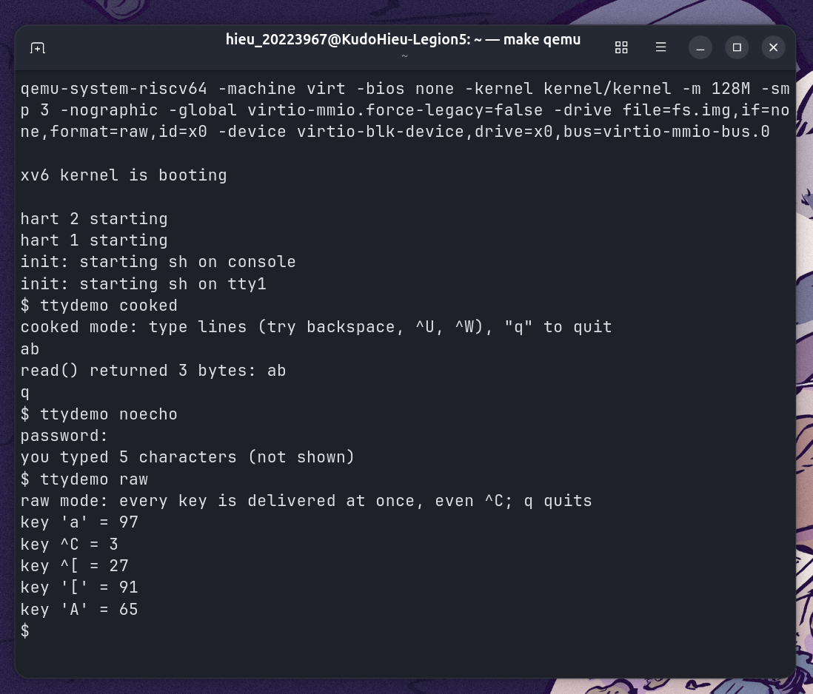
Cooked: read() chỉ trả về khi có Enter, Backspace do kernel xử lý. No-Echo: chữ gõ không hiện nhưng vẫn đếm được số ký tự. Raw: mỗi phím trả về ngay; Ctrl-C chỉ là byte 3, không kết thúc chương trình vì ISIG đã tắt; mũi tên lên là 3 byte ESC [ A.
d. Quan sát Process Group bằng Ctrl-P:
Chạy counter | cat, nhấn Ctrl-Z rồi Ctrl-P: init có pgid 1, mỗi shell một nhóm riêng (2, 3); sh đầu job, counter và cat có chung pgid 4 (bằng pid tiến trình đầu job), khác nhóm của shell. Trạng thái stop do Ctrl-Z; cơ chế dừng sẽ được phân tích ở tuần 3.
e. Design thinking board trên Figma (tuần 2: cấu trúc dữ liệu và đường đi system call): https://www.figma.com/board/VohV5EoTLyQ9YczJvytmDU
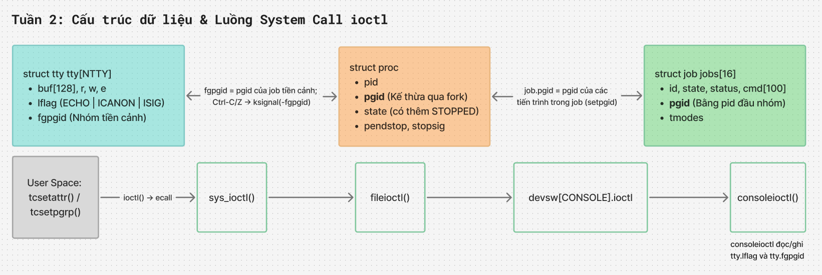
Sơ đồ tuần 2: struct tty, struct proc, struct job và quan hệ qua pgid / fgpgid; đường đi ioctl() từ user tới consoleioctl().

